УДК 004.931

### **АЛГОРИТМЫ 3-D РЕКОНСТРУКЦИИ И РАСЧЕТА ПАРАМЕТРОВ ОБЪЕКТОВ ПО РЕЗУЛЬТАТАМ ДЕТЕКТИРОВАНИЯ НА МЕДИЦИНСКИХ ИЗОБРАЖЕНИЯХ**

**2023 г. А.В. Руденко1, М.А. Руденко1, И. Л. Каширина2**

*1* *Федеральное государственное автономное образовательное учреждение высшего образования «Крымский федеральный университет имени В.И. Вернадского», просп. Академика Вернадского, д. 4, 295007, Республика Крым, г. Симферополь,*

*2* *Воронежский государственный университет, Университетская пл., 1, 394018, Воронеж, Российская Федерация*

**Аннотация**. В статье представлены алгоритмы реконструкции, расчета параметров камней и визуализации трехмерных объектов почек и камней по данным, полученным после детектирования нейросетью 2-D объектов на медицинских изображениях, полученных в результате компьютерной томографии внутренних органов человека. Алгоритмы позволяют выполнить восстановление (сборку) объектов почек и камней, расчет физических параметров камней (линейные размеры, масса, плотность), выполнить плоскую и трёхмерную визуализацию камней. Реализация алгоритмов в программном коде позволяет получить размеры найденных конкрементов в почках, визуализировать распределение плотности внутри камня, визуализировать расположение найденных камней в почке, что упрощает поддержку принятия врачебного решения при постановке диагноза и планирования оперативного вмешательства при проведении процедуры дробления камней с применением лазерной установки. Предложенные алгоритм и модели были реализованы в прототипе системы поддержки принятия врачебных решений в хирургии и урологии с использованием технологий компьютерного зрения в составе программных модулей. Использование разработанных алгоритмов послойной сборки камней и почек в прототипе системы поддержки принятия врачебных решений в хирургии и урологии с применением компьютерного зрения сокращает время на постановку диагноза и планирование операции по дроблению камней, а также помогает избежать ошибок в определении расположения камней внутри почки и, тем самым, уменьшить вероятность травмирования пациента.

**Ключевые слова**: детектирование, визуализация, реконструкция, 3-D, размер, плотность.

**ВВЕДЕНИЕ**

Одним из направлений применения компьютерного зрения является анализ медицинских изображений и получение определенного рода данных, которые необходимы для проведения дальнейших расчетов, которые используются при постановке различных медицинских диагнозов [1 - 3]. Это важно при заболеваниях, диагностика которых основывается на исследовании медицинских изображений. К данному типу заболеваний относится мочекаменная болезнь (МКБ), при которой диагноз чаще всего ставится по результатам проведения исследований методами рентгенографии и компьютерной томографии.

Целью исследования являлась разработка системы поддержки принятия врачебных решений в хирургии и урологии с применением компьютерного зрения при диагностировании и планирования процедуры лазерного дробления камней при МКБ по данным, полученным при проведении процедуры компьютерной томографии.

Компьютерная томография (КТ) - медицинское рентгенологическое исследование, основанное на послойном исследовании структуры внутренних органов и систем, позволяющее получить рентгеновское изображение внутренних органов [4]. В результате компьютерной томографии получается набор срезов в аксиальной проекции фиксированного размера и разрешения, интервала между срезами [5, 6]. Результаты этой процедуры сохраняются в виде файлов в DICOM формате.

В результате проведения исследования КТ получается большой набор изображений срезов внутренних органов по одному конкретному пациенту. При этом сохраняется служебная информация о расстояниях между точками по координатам X и Y, расстояние между слоями (срезами) – координата Z, а значения полученных яркостей в конкретной точке среза изображения тканей пациента сохраняются в двумерном массиве в виде светимости (плотности) по шкале Хаунсфилда.

Для выполнения расчетов параметров найденных камней в почках, их реконструкции и визуализации необходимо выполнить процедуру послойной сборки объекта из набора файлов 2-D в 3-D объект. Поэтому возникает необходимость в разработке алгоритмов послойной сборки плоского объекта в объемный, расчету параметров найденных объектов по исходным данным, полученным по результатам КТ и по данным, полученным после детектирования изображений нейросетью, трехмерной визуализации найденных объектов камней и почек.

**МЕТОДЫ И МАТЕРИАЛЫ ИССЛЕДОВАНИЯ**

Стандарт хранения и передачи медицинской информации DICOM описывает большое число параметров, которые могут храниться в файлах в каталогах на диске и в которых записаны данные, получаемые с датчиков при проведении различных исследований, в том числе процедуры компьютерной томографии. DICOM (Digital Imaging and Communications in Medicine) — медицинский отраслевой стандарт создания, хранения, передачи и визуализации цифровых медицинских изображений и документов обследованных пациентов [7].

При постановке диагноза, а также при планировании лечения и хирургических операций по дроблению камней в почках врачам необходимо знать информацию о размерах найденных в почках камней, их плотностные характеристики, массу.

Для поиска объектов на медицинских изображениях можно осуществить, применяя методы компьютерного зрения – детектирование и сегментацию.

Сегментацию объектов на МИ, полученных по результатам КТ внутренних органов человека, при проведении исследований было принято решение не применять по следующим причинам. Первой являлась большая трудоемкость в получении обучающего датасета – необходима особенно тщательная разметка на изображениях масок правой и левой почек, масок камней, особенно камней сложной коралловидной формы. Другой причиной является отсутствие инструментов для разметки изображений путем нанесения маски. Кроме указанных причин, в результате сегментации изображения нейросетью помимо изображений, на которых выделены контуры найденных объектов, что являются, безусловно, наглядным представлением найденных объектов, формируются текстовые файлы с описанием найденных объектов: класс объекта, координаты точек на изображении, по которым строится выделяющая контур маска, уверенность обнаружения данного объекта. Поскольку в исследуемой области объекты почек и камней являются геометрически достаточно сложными объектами, то и маска выделения данных объектов содержит заранее неизвестное число точек, по координатам которых она строится. Что делает получаемую информацию трудно применяемой для проведения дальнейших расчетов параметров найденных объектов, результаты сегментации являются информативно избыточными.

Для поиска объектов на МИ, полученных в результате процедуры КТ внутренних органов человека при лечении МКБ была выбрана процедура детектирования объектов с помощью YOLO. В результате детектирования объектов на изображениях нейросетью YOLOv5 в текстовых файлах для каждого изображения, где были найдены объекты камней и почек, построчно сохраняются следующие параметры: номер класса объекта, координаты центра и размеры ограничивающего объект прямоугольника, а также уверенность детектирования данного объекта. С помощью указанных параметров при проведении дальнейших вычислений можно определить линейные размеры объектов.

Использование сетей YOLO предполагает обучение на размеченных изображениях, которые представляют выборку заданных классов. Разметка изображений требует знаний специалиста в области хирургии и урологии. Это классифицируется как обучение с учителем, так как предполагается использование полного набора аннотированных данных (размеченного обучающего датасета) для тренировки системы ИИ на всех стадиях ее создания. При формировании классов объектов для их использования в системе поддержки принятия врачебных решений в хирургии и урологии с использованием технологий компьютерного зрения были определены следующие классы детектируемых объектов: конкременты (камни) правильной формы – класс «stone»; левая почка правильной формы – класс «left_kidney»; правая почка правильной формы – класс «right_kidney»; патологически увеличенная левая почка – класс «left_kidney_pieloectasy»; патологически увеличенная правая почка – класс «right_kidney_pieloectasy»; большой камень сложной (коралловидной) формы - класс «staghorn_stones», создан обучающий датасет, выполнено обучение YOLOv5 [8].

Для получения изображений из результатов КТ, их последующего детектирования с помощью нейросети YOLOv5, выполнения послойной сборки объектов камней и почек, расчетов параметров найденных камней, формирования 3-D изображения почек и найденных камней в реальных пропорциях, необходимо учесть большое число параметров, хранимых в DICOM-файлах КТ пациента.

Во время получения изображения при проведении КТ каждому пикселю приписывается числовое значение, выраженное в единицах ослабления, или единицах Хаунсфилда, которое определяется тем, насколько ослабляется луч, проходя через данный воксель (единицу объема. Представляемые единицы Хаунсфилда, используемые во время исследования томографом, позволяют ориентироваться в плотности различных тканей человеческого тела. Шкала Хаунсфилда для тканей человеческого тела начинается со значения –1000 HU (hounsfield unit) для воздуха, значение 0 HU задано для воды, жир занимает значения от –120 до –90 HU, нормальная ткань печени — 60–70 HU, кровь — 50–60, костная ткань — 250 и выше. Верхний предел шкалы колеблется от +1000 до более чем +3000 для разных томографов.

В нашем исследовании для проведения реконструкции почек и найденных конкрементов важны значения светимости (плотности) по HU. Для классификации камней по плотности применяется следующая шкала:

- твёрдые (более 1200 HU);

- средней плотности (800–1200 HU);

- низкой плотности (400–800 HU).

При разработке алгоритмов по расчету параметров найденных камней (плотность, размеры), по 3-D визуализации почек и камней были использованы следующие показатели плотности по Хаунсфилду:

- от 35 до 50 HU для почки;

- 160 и выше для камней.

До проведения процедуры сборки модулем получения изображений из DICOM файлов прототипа системы поддержки принятия решений в хирургии и урологии формируются изображения внутренних органов в корональной проекции, для этого выполняется считывание данных из DICOM файлов, создается массив значений светимости по всем данным диапазона исследований плотности органов по Хаунсфилду (HU), который сохраняется на диск для дальнейшего использования при расчетах параметров камней и визуализации найденных объектов. При получении и сохранении изображений из DICOM данных, на которых в дальнейшем выполняется детектирование объектов нейросетью YOLOv5, в имени файла кодируется номер среза по оси *Y* для дальнейшего удобства анализа, сборки и расчета параметров объектов.

Далее модулем детектирования прототипа системы поддержки принятия решений в хирургии и урологии выполняется детектирование изображений обученной ранее моделью нейросети архитектуры YOLOv5. Результаты детектирования в виде изображений с нанесенным ограничивающими прямоугольниками и текстовыми файлами сохраняются в папке, имена текстовых файлов с параметрами также содержат номера срезов по оси *Y*, где были обнаружены объекты почек и камней.

После выполнения этих операций далее для расчета параметров найденных объектов необходимо выполнить процедуру послойной «сборки» (реконструкции) объектов камней и почек. Работа алгоритма послойной сборки почек происходит следующим образом.

На вход алгоритма поступает имя каталога, где хранятся текстовые файлы с параметрами отдетектированных нейросетью YOLOv5 изображений.

1. Из каталога, где хранятся текстовые файлы, выполняется открытие каждого файла и считывание вектора показателей *(class, x, z, w, h, conf)* – класс обнаруженного объекта, координат по осям X, Z центра, размеров *w* и *h* ограничивающего объект прямоугольника, уверенность детектирования объекта. Считывание выполняется по всем строкам файла. Из имени файла извлекается координата *y* - номер среза, где был обнаружены объекты. В результате получается словарь - массив значений указанных показателей по срезам и по найденным объектам на каждом срезе.

2. Из полученного на предыдущем шаге словаря значений параметров извлекаются параметры отдельно для объектов «правая почка» и «левая почка».

3. Производится сравнение принадлежности центров *(x, z)* найденных объектов почек «облакам правдоподобия» для правой и левой почек. Если координаты детектированного объекта типа «правая почка» не попадает в область «облака правдоподобия» для правой почки, такие данные отбрасываются. Тоже выполняется для объектов типа «левая почка». Получается словари значений данных правых почек и левых почек.

4. Для оставленных объектов «правая почка» и «левая почка» из составленных на шаге 3 словарей находятся и извлекаются данные с максимальной площадью и с наибольшей уверенностью детектирования почки отдельно для правой и левой почки. Это считается центральным срезом найденной почки.

5. Далее из полученных массивов извлекаются данные объектов, координаты центра которых находятся в близком расположении к координатам центрального среза почки. Определяются срезы, на которых были найдены данные объекта – первый и последний.

В результате вычисляются следующие параметры:

*- x_center, z_center -* относительные координаты центра почки по осям *X* и *Z* соответственно с максимальной площадью и максимальным показателем уверенности детектирования;

*- w, h* - относительные ширина и высота ограничивающего прямоугольника для данной почки;

*- number -* номер среза, где был найдена данная почка;

*- first_index, last_index* - номера первого и последнего среза, где был найдена данная почка.

6. Координаты трехмерного массива объектов почек в общем массиве данных формируются по формулам:

*min_x = x_center - w / 2,*

*max_x = x_center + w / 2,*

*min_z = z_center - h / 2,* (1)

*max_z = z_center + h / 2,*

*min_y = first_index,*

*max_y = last _index.*

7. Из трехмерного массива плотностей по Хаунсфилду, сохраненного на шаге формирования изображений из DICOM данных КТ, по рассчитанным на шаге 6 координатам извлекаются данные плотностей по найденным координатам. Таким образом формируются 3-х мерные массивы плотностей для конкретного объекта: «правая» и «левая» почки.

8. На основании считанных параметров выполняется оценка определения почек по разработанным моделям точности, достоверности и геометрического коэффициента правдоподобия [9].

9. Созданные трехмерные массивы для дальнейшей визуализации сохраняются в соответствующую папку, созданную в текущем каталоге с анализируемыми уже детектированными изображениями.

Результатом работы алгоритма по сборке найденных объектов правой и левой почек, являются файлы с сохраненнми массивами светимости пикселей по Хаунсфилду для найденных правой и левой почек. Имя файла содержит код «правая» или «левая» почка.

Подобным образом происходит работа алгоритма послойной «сборки» и формирование трехмерных массивов плотностей по Хаунсфилду для найденных конкрементов.

Алгоритм принимает на вход словарь, представляющий информацию о камнях в почках, полученный на шаге 1 алгоритма послойной сборки почек, а также данные о найденных координатах правой и левой почек, сформированные алгоритмом сборки почек.

1. Выполняется сортировка данного словаря для объектов типа «камень» по принадлежности найденным на шаге 3 алгоритма послойной сборки почек объектам «правая почка» и «левая почка».

2. Принадлежность камня к правой или левой почке определяется методом сравнения центров координат среза, определенного для каждого камня, с областью для правой или левой почки, взятой на таком же срезе, где был определен «центральный срез» объекта «камень». Если координаты центра камня располагаются в области левой «почки», камень считается найденным в левой почке, если координаты располагаются в области правой «почки» - то камень считается принадлежащим правой почке. Те объекты, координаты центров которых не находятся в пределах почек, отбрасываются. Также по разработанной модели плотностного коэффициента правдоподобия производится оценка нахождения камня внутри почки [9].

Таким образом формируются словари камней, принадлежащих отдельно правой почке и левой почке.

3. По каждому словарю камней отдельно для правой и левой почек происходит группировка камней, которые расположены близко друг к другу на разных слоях. В результате формируется список, где каждый элемент является словаем, содержащим информацию о камнях, сгруппированных по слоям.

4. По каждому такому полученному списку из найденных объектов типа «камень» определяются «центральные» срезы, на которых суммарная плотность светимости по HU является максимальной. Для каждого объекта типа «камень» производится сравнение его центра по осям X, Z с определенными координатами по данным осям для правой и левой почек, определенными на предыдущем шаге. Далее находятся первый срез, на котором был найден данный камень, последний такой срез, формируются границы координат трехмерного массива для показателей плотности камня.

В результате для каждого найденного камня вычисляются следующие параметры.

*x_center, z_center* – относительные координаты центрального среза найденного камня с максимальной суммарной светимостью пикселей по осям *X* и *Z* соответственно;

*w, h* –относительная ширина и высота ограничивающего данный камень прямоугольника;

*start_slice* – начало (номер среза) по оси *Y*, где был впервые обнаружен данный камень;

*end_slice* – конец (номер среза) по оси *Y*, где был обнаружен данный камень;

*- x_beg, x_end* – координаты начала и конца камня по оси *X;*

*- z_beg, z_end* – координаты начала и конца камня по оси *Z.*

5. После этого из общего массива плотностей, полученных из DICOM файлов, по полученным координатам по всем трем осям извлекаются значения плотностей по HU для конкретного камня.

6. Созданные массивы плотностей для каждого камня сохраняются в папке. Имя файла содержит код принадлежности камня правой или левой почке, номер найденного камня.

Результатом работы алгоритма по сборке найденных объектов всех объектов найденных камней являются файлы на диске с трехмерными массивами плотностей по Хаунсфилду для найденных конкрементов для правой и левой почек. Массивы плотностей для каждого камня сохраняются в той же папке, что и массивы светимостей найденных объектов почек, для проведения дальнейших расчетов параметров и визуализации.

Для расчета параметров найденных камней в почках используются следующие показатели, полученные из DICOM файлов:

*- x_, y_, z_* - количество точек по осям *X, Y, Z*;

*- x_thin, y_thin,* z*_thin* – расстояние между точками по осям *X, Y, Z*, мм.

Размер камня по оси Х вычислялся по формуле:

*realLength_stone = (x_ * (x_center + w / 2) - x_ * (x_center - w / 2)) * x_thin* (2)

Размер камня по оси Z вычислялся по формуле:

*realHeight_stone = (z_ * (z_center + h / 2) - z_ * (z_center - h / 2)) * z_thin* (3)

Для расчета объема камня необходимо сначала вычислить объем одного вокселя, принадлежащего найденному камню. Объем одного вокселя вычислялся в соответствии с параметрами проведения процедуры компьютерной томографии, сохраненных в DICOM файлах, как произведение толщины среза по координатам X и Y на расстояние между срезами по координате Z:

, (4)

где – значение объема одного вокселя, - толщины среза по координатам X и Y, - расстояние между срезами по координате Z.

Объем камня *кам* вычислялся путем суммирования объемов всех вокселей в камне по трем осям координат:

, (5)

где , , – количество вокселей по осям *x, y, z* соответственно.

Для расчета физической плотности камней для определения массы камня была использована следующая формула [10, 11]:

, (6)

где – значение светимости камня по Хаунсфилду (HU), по данным компьютерной томографии.

Значение плотности вычислялось для каждого вокселя, принадлежащего объёму камня.

Масса камня рассчитывалась как произведение объема одного вокселя на сумму плотностей всех вокселей, принадлежащих объему камня:

, (7)

где – масса камня, – значение плотности текущего вокселя в объеме камня.

Алготритмы 3-D визуализации объектов камней были реализованы в виде функции формирования воксельной 3-D модели камня и функции 3-хмерной интерактивной реконструкции камня.

На вход функции формирования воксельной 3-D модели камня передается трехмерный массив светимостей камня по Хаунсфилду, сформированный в результате предварительной обработки данных, полученных при детектировании объектов на изображениях по результатам КТ, созданных с помощью модуля по автоматизации процесса первичной обработки результатов компьютерной томографии и создания набора изображений для детектирования, и массива данных, полученного из DICOM-файлов результатов КТ. Также в функцию передаются такие параметры объектов, как: расстояние между слоями изображений по координате Z, расстояния между пикселами изображений по координатам X и Y, угля обзора и цветовая схема для окрашивания элементов вокселей. Функция формирует объект, представляющий из себя объемный вид камня, полученный из сформированных вокселей с сохранением пропорций и геометрии найденного объекта.

Кроме воксельной визуализации осуществляет построение 3-хмерной интерактивной визуализации камня. Визуализация 3-хмерной модели осуществляется с послойным окрашиванием изменением светимости элементов камня по Хаунсфилду. На вход функции 3-хмерной интерактивной визуализации камня передается 3-хмерный массив светимостей элементов камня, полученный в результате работы модуля по анализу результатов детектирования объектов, расчету параметров объектов. Кроме того, входящими параметрами для функции являются расстояние между слоями изображений по координате Z, расстояния между пикселами изображений по координатам X и Y. Функция формирует объект, представляющий из себя объемный вид камня с сохранением пропорций и геометрии найденного объекта и выводом в отдельное окно.

Алготритмы 3-D реконструкции объектов почек были реализованы в виде функции интерактивной реконструкции. Реконструкция 3-хмерной модели осуществляется функцией с послойным окрашиванием изменением светимости элементов камня по Хаунсфилду. На вход функции передается 3-хмерный массив светимостей элементов почки, полученный в результате работы модуля по анализу результатов детектирования объектов, расчету параметров объектов. Кроме того, входящими параметрами для функции являются расстояние между слоями изображений по координате Z, расстояния между пикселами изображений по координатам X и Y. Функция формирует объект, представляющий из себя объемный вид почки с сохранением пропорций и геометрии найденного объекта и выводом в отдельное окно. Характерной особенностью работы функции является цветовое яркое выделение объектов «камень» на фоне объекта «почка»

Таким образом были разработаны алгоритмы послойной «сборки» объектов почек, камней, выполнена оценка принадлежности найденных конкрементов правой или левой почке, алгоритм расчета параметров для камней: линейные размеры, объем, масса камня, выполнена трехмерная воксельная визуализация камня, позволяющая визуализировать распределение плотности камня по его объему. Также разработаны алгоритмы 3-хмерная интерактивная реконструкции объектов камней и почек.

**РЕЗУЛЬТАТЫ И ИХ ОБСУЖДЕНИЕ**

Разработанные алгоритмы сборки, расчетов параметров и визуализация были реализованы в виде программного модуля расчета параметров конкрементов и 3D – визуализации объектов по результатам детектирования прототипа системы поддержки принятия врачебных решений с использованием технологий компьютерного зрения.

После программной реализации описанных выше алгоритмов и их интеграции в состав прототипа системы поддержки принятия врачебных решений с применением технологий компьютерного зрения было выполнено тестирование работы модулей (рисунок 1). При тестировании работы были произведены расчеты параметров найденных объектов. Расчет параметров производился отдельно по каждому из пациентов после процедуры детектирования. Результаты расчета значений рассчитанных параметров найденных в почках конкрементов приведены в таблице 1.

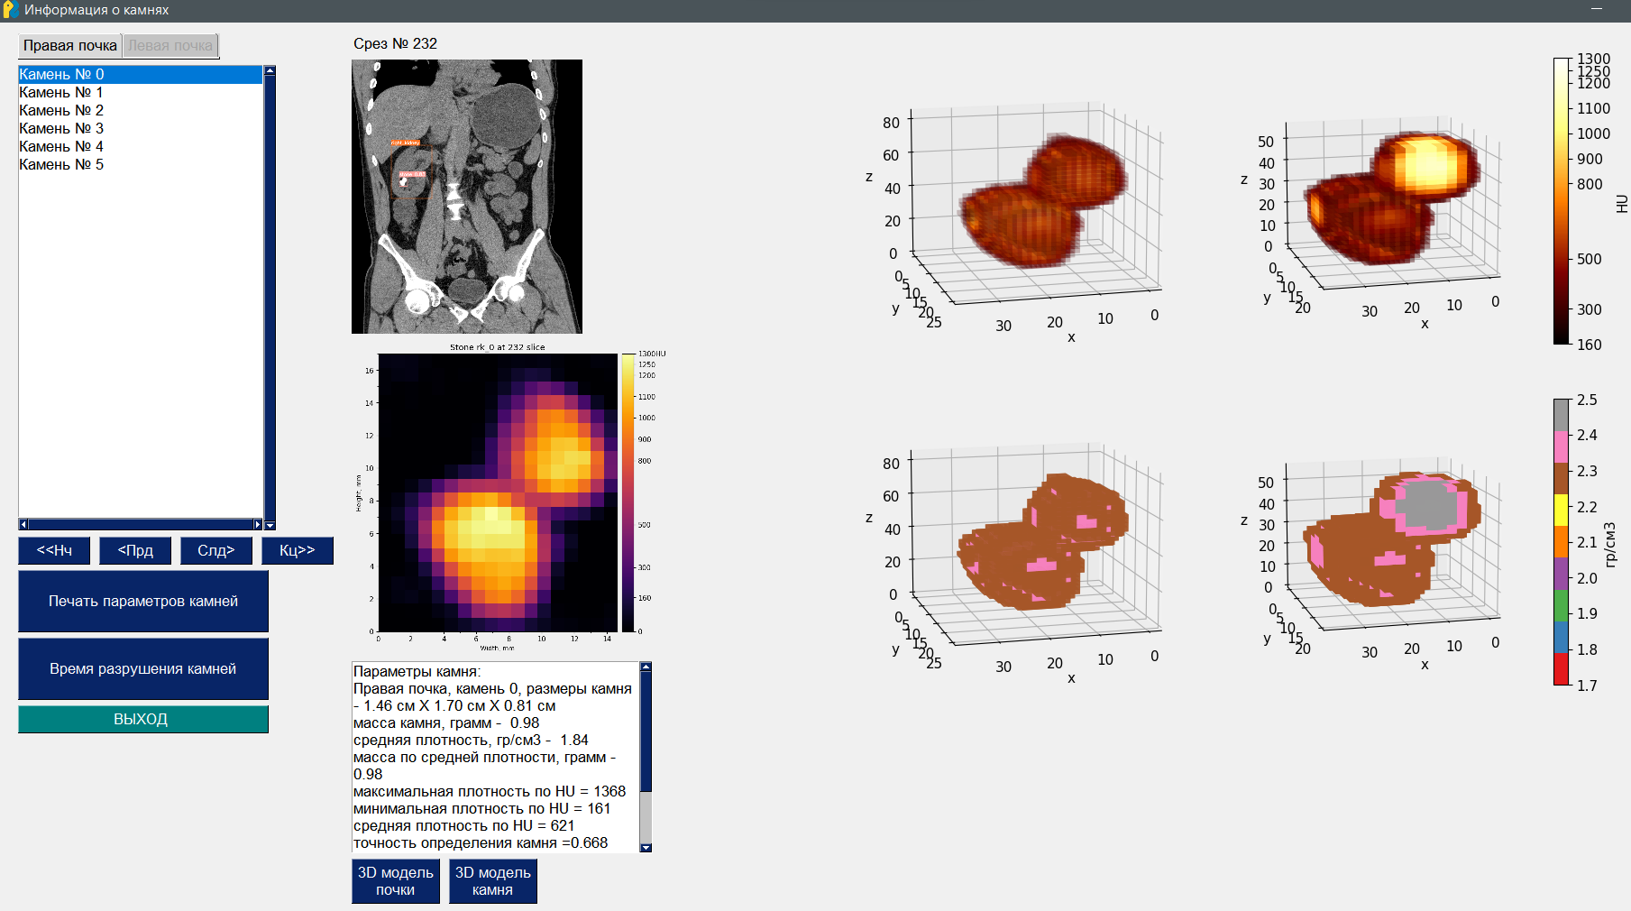

Рисунок 1 – Результат тестирования работы модулей по расчету параметров и визуализации камней СППР в хирургии и урологии

Таблица 1 – Результаты тестирования выполнения расчета параметров найденных конкрементов

|  |  |  |  |  |  |  |  |  |  |  |  |
| --- | --- | --- | --- | --- | --- | --- | --- | --- | --- | --- | --- |
| № пациента | ID пациента | Правая почка | | | | | Левая почка | | | | |
| кол-во камней | Размеры камня, см | Масса камня, гр | Средняя плотность HU | Средняя плотность, гр/см3 | кол-во камней | Размеры камня, см | Масса камня, гр | Средняя плотность HU | Средняя плотность, гр/см3 |
| 1 | 4630 | 1 | 0,47 * 0,62 * 0,16 | 0,01 | 414 | 1,74 | 6 | 0,62 * 0,75 * 0,23  1,40 * 1,50 * 0,86  1,87 * 2,12 * 0,39  3,90 * 3,75 * 1,64  1,25 * 1,12 * 1,32  2,96 * 2,38 * 2,42 | 0,06  1,02  0,56  14,55  1,32  8,76 | 337  488  824  793  657  559 | 1,70  1,78  1,94  1,92  1,86  1,81 |
| 2 | 4752 | 2 | 0,58 * 0,62 * 0,16  0,82 * 0,88 * 0,49 | 0,01  0,19 | 307  746 | 1,69  1,90 | 3 | 0,99 * 0,75 * 0,33  0,66 * 0,50 * 0,49  0,82 * 1,00 * 0,91 | 0,13  0,06  0,39 | 522  406  710 | 1,79  1,74  1,88 |
| 3 | 5138 | 0 | - | - | - | - | 3 | 0,64 * 0,50 * 0,28  1,10 * 1,00 * 0,46  1,01 * 1,12 * 0,55 | 0,04  0,32  0,33 | 625  648  641 | 1,84  1,85  1,85 |
| 4 | 5177 | 1 | 0,44 * 0,50 * 0,09 | 0,01 | 300 | 1,68 | 3 | 0,89 * 0,88 * 0,44  4,52 * 4,62 * 3,01  2,48 * 2,38 * 1,42 | 0,09  18,39  5,16 | 771  441  401 | 1,91  1,75  1,73 |
| 5 | 5537 | 0 | - | - | - | - | 4 | 1,57 * 1,38 * 0,61  2,88 * 3,75 * 1,75  1,05 * 0,88 * 0,26  0,70 * 0,62 * 0,09 | 0,36  4,43  0,09  0,01 | 279  376  247  228 | 1,67  1,72  1,66  1,65 |

Результат работы алгоритма по расчету параметров камня приведен на рисунке 2.

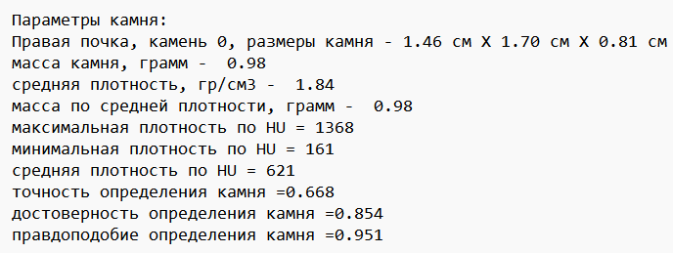

Рисунок 2 – Расчет параметров камня модулем СППР

Построение 2-х мерного изображения центрального среза камня с максимальной светимостью с указанием реальных размеров по ширине и высоте, номера среза снимка КТ, где располагается данный срез камня, а также со шкалой определения светимости по Хаунсфилду осуществляется после расчета размеров камня. Изображение камня (рисунок 2) позволяет врачу-хирургу первоначально оценить форму и размеры найденного камня, распределение его плотности.

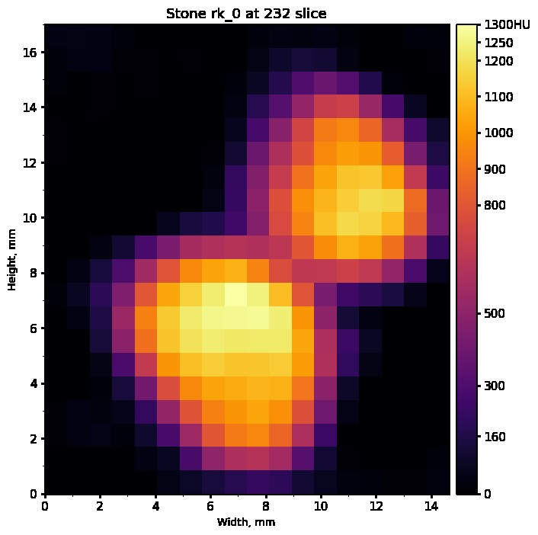

Рисунок 2 – Двухмерное изображений найденного камня

Результат тестирования процедуры воксельной трехмерной визуализации представлен на рисунке 3. Кроме полноразмерного объемного вида формируется усеченный вид камня, сечения формируются по всем трем координатам. Усечённый вид позволяет видеть внутреннюю структуру камня в разрезе.

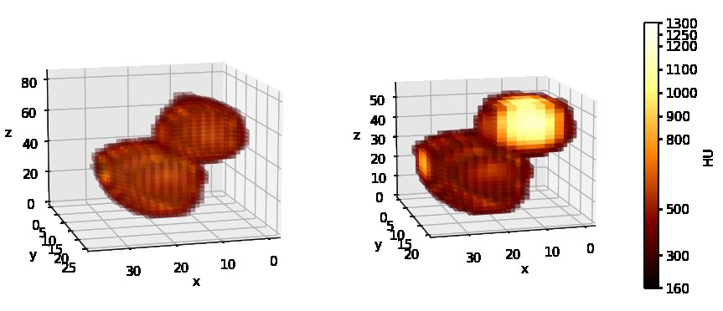

Рисунок 3 - Воксельная 3-D визуализация камня

Также было выполнено тестирование работы алгоритма 3-хмерная интерактивная реконструкции камня (рисунок 3) и почек (рисунок 4).

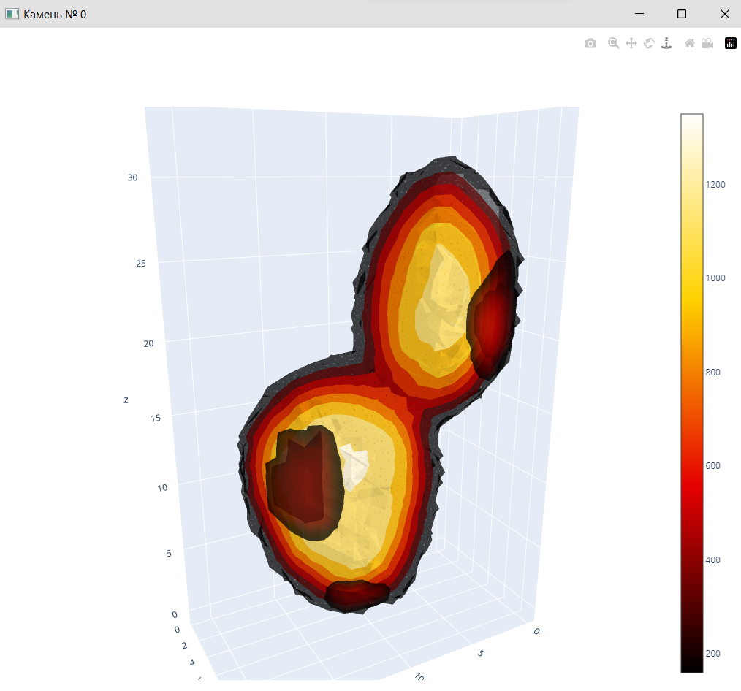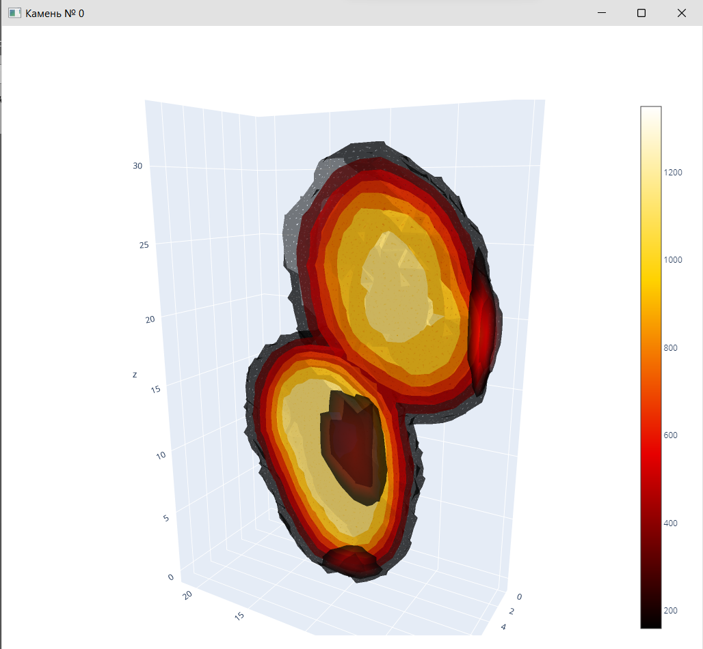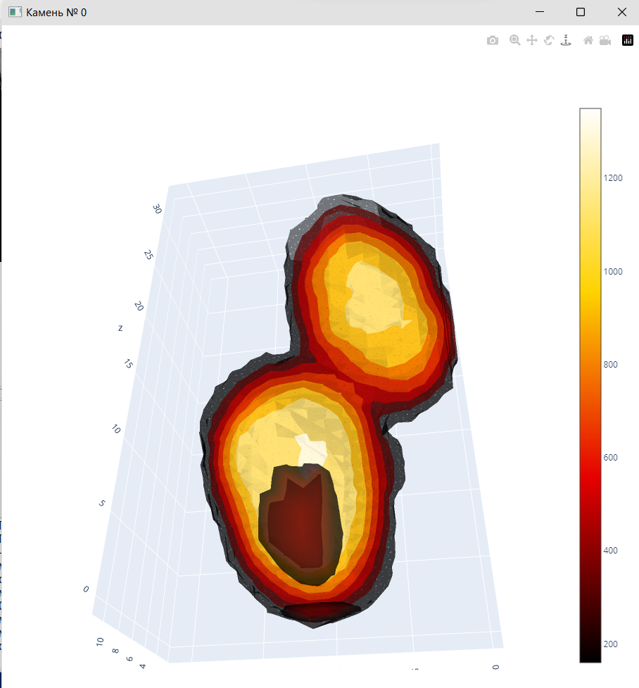

Рисунок 3 - 3-хмерная интерактивная реконструкция камня

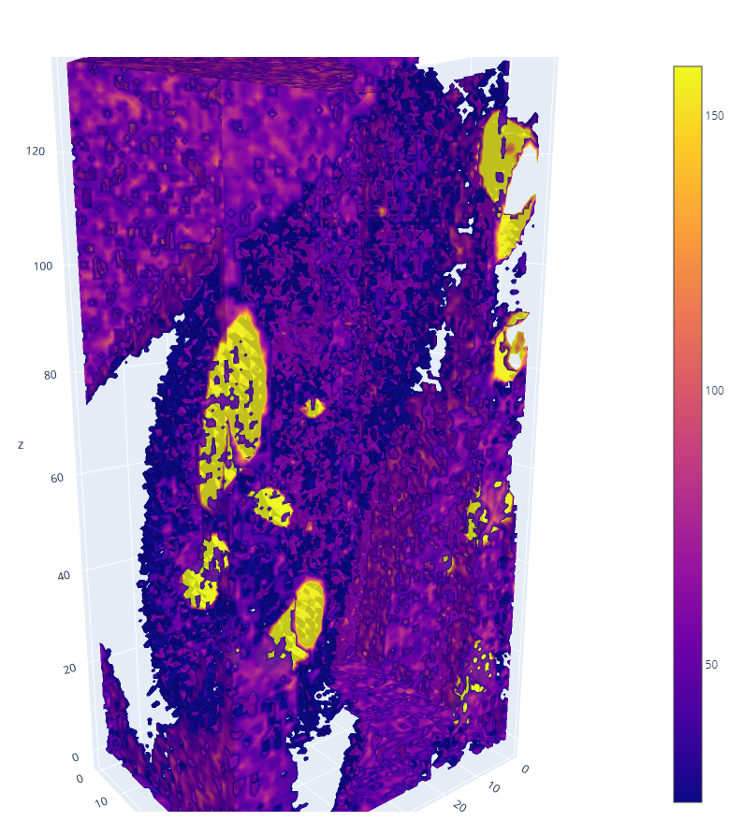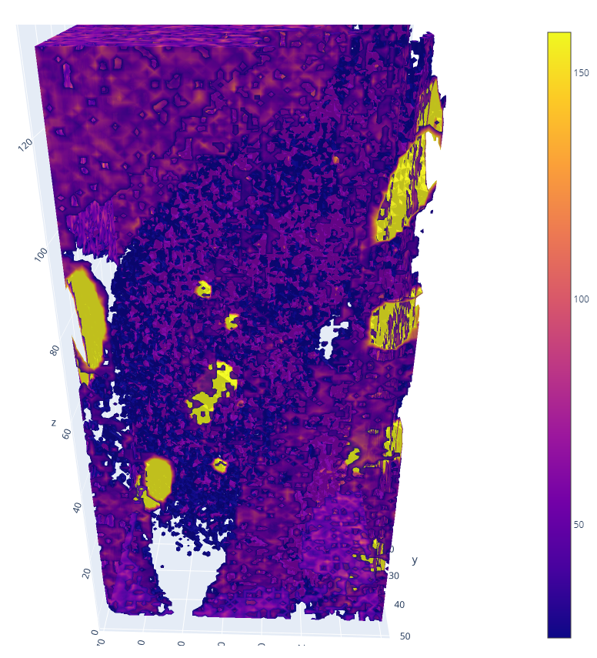

Рисунок 4 - 3-хмерная интерактивная реконструкция почки

При согласовании расчетов плотности найденных в почках конкрементов с медицинскими экспертами КММЦ Святителя Луки г. Симферополь по рекомендации экспертов алгоритм расчета физической плотности, используемой для графической 3D воксельной визуализации камня по плотности, был скорректирован.Реальные плотности камня были заменены приведенными плотностями.

Построение воксельной 3D модели камня по приведенным плотностям позволило сделать трехмерную фигуру камня более наглядной (рисунок 5).

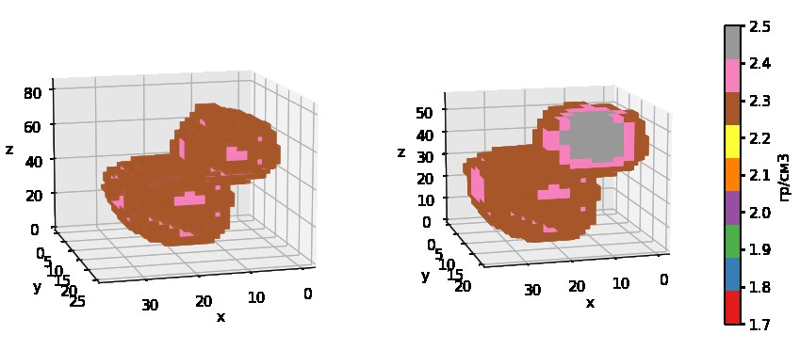

Рисунок 5 -3-D воксельная реконструкция камня с плотностью по HU и с приведенной плотностью

Таким образом, тестирование работы программной реализации разработанных алгоритмов реконструкции, расчета параметров камней и визуализации трехмерных объектов почек и камней по данным, полученным после детектирования нейросетью 2-D объектов на медицинских изображениях, полученных в результате компьютерной томографии внутренних органов человека показало корректную работу всех разработанных алгоритмов.

**ЗАКЛЮЧЕНИЕ**

В статье предложены алгоритм реконструкции и визуализации трехмерных объектов почек и конкрементов по данным, полученным после детектирования нейросетью медицинских изображений по результатам компьютерной томографии внутренних органов человека. Алгоритм позволяет выполнить послойную «сборку» объектов почек и камней, рассчитать физические параметры камней (линейные размеры, масса, плотность), также осуществить их трёхмерную и плоскую визуализацию. Реализация алгоритмов в программном коде позволила получить размеры и массу найденных конкрементов в почках, наглядное изображение распределения плотности камней, и расположение найденных камней в почке, что позволило упростить принятие решения врачом при постановке диагноза и планировании хирургической операции дробления камней с применением лазерной установки. Использование разработанных алгоритмов послойной сборки и визуализации камней и почек в прототипе системы поддержки принятия врачебных решений в хирургии и урологии с применением компьютерного зрения сокращает время на принятие решения врачом, а также помогает уменьшить вероятность травмирования пациента во время операции.

**БЛАГОДАРНОСТИ**

Исследования выполнены при финансовой поддержке ФГБУ «Фонд содействия развитию малых форм предприятий в научно-технической сфере», программа «Старт», конкурс «Старт-Искусственный интеллект-1» (I очередь), заявка С1ИИ-112266, договор № 27ГС1ИИС12-D7/71365.

**КОНФЛИКТ ИНТЕРЕСОВ**

Авторы заявляют об отсутствии очевидных и потенциальных конфликтов интересов, связанных с публикацией данной статьи.

**СПИСОК ЛИТЕРАТУРЫ**

1. Мелдо А.А., Уткин Л.В., Трофимова Т.Н. Искусственный интеллект в медицине: современное состояние и основные направления развития интеллектуальной диагностики// Лучевая диагностика и терапия. 2020. №1 (11). URL: https://radiag.bmoc-spb.ru/jour/article/view/475 (дата обращения: 16.07.2023).
2. Назаренко, Г.И. Медицинские информационные системы: теория и практика / Г.И. Назаренко, Я.И. Гулиев, Д.Е. Ермаков. - М.: Физматлит, 2015. - 320 с.
3. Борисов Д.Н., Кульнев С. В., Лемешкин Р. Н. ИСПОЛЬЗОВАНИЕ ИСКУССТВЕННОГО ИНТЕЛЛЕКТА ПРИ АНАЛИЗЕ ЦИФРОВЫХ ДИАГНОСТИЧЕСКИХ ИЗОБРАЖЕНИЙ// СОСТОЯНИЕ И ПЕРСПЕКТИВЫ РАЗВИТИЯ СОВРЕМЕННОЙ НАУКИ ПО НАПРАВЛЕНИЮ "ТЕХНИЧЕСКОЕ ЗРЕНИЕ И РАСПОЗНАВАНИЕ ОБРАЗОВ". 2019. С. 163-169 URL: https://www.elibrary.ru/item.asp?id=41824272 (дата обращения: 28.06.2022).
4. Мартов А.Г., Мазуренко Д.А., Климкова М.М. и др. Двухэнергетическая компьютерная томография в диагностике мочекаменной болезни: новый метод определения химического состава мочевых камней. Урология 2017;(3):98–103. https://dx.doi.org/10.18565/urol.2017.3.98-103.
5. Труфанов, Г. Е. Лучевая диагностика : учебник / Труфанов Г. Е. и др. - Москва : ГЭОТАР-Медиа, 2018. - 484 с. - ISBN 978-5-9704-4419-1. - Текст : электронный // ЭБС "Консультант студента" : [сайт]. - URL : https://www.studentlibrary.ru/book/ISBN9785970444191.html (дата обращения: 18.02.2022).
6. Hidas G., Eliahou R., Duvdevani M. et al. Determination of renal stone composition with dual-energy CT: in vivo analysis and comparison with x-ray diffraction. Radiology 2010;257(2):394–401. DOI: 10.1148/radiol.10100249.
7. DICOM Standard Browser. — Текст : электронный // dicom.innolitics.com : [сайт]. — URL: https://dicom.innolitics.com/ciods/ct-image/clinical-trial-study (дата обращения: 15.01.2022).
8. Система детектирования и анализа объектов на КТ-снимках в урологии / М. А. Руденко, А. В. Руденко, М. А. Крапивина, В. С. Лисовский // III Международная конференция по нейронным сетям и нейротехнологиям (NEURONT'2022) : сборник докладов, Санкт-Петербург, 16 июня 2022 года. – Санкт-Петербург: Санкт-Петербургский государственный электротехнический университет "ЛЭТИ" им. В.И. Ульянова (Ленина), 2022. – С. 38-42. – EDN LXCNGO.
9. Руденко, А. В. Метод оценки результатов детектирования и классификации объектов на медицинских изображениях / А. В. Руденко, М. А. Руденко, И. Л. Каширина // Вестник Воронежского государственного университета. Серия: Системный анализ и информационные технологии. – 2024. – № 1. – С. 137-148. – DOI 10.17308/sait/1995-5499/2024/1/137-148.
10. Сетевая модель для оценки длительности медицинского технологического процесса лазерной контактной литотрипсии / В. С. Чернега, Н. П. Тлуховская-Степаненко, С. Н. Еременко, А. Н. Еременко // Врач и информационные технологии. – 2018. – № 4. – С. 75-82. – EDN TVWDYQ.
11. Прогнозирование времени трансуретральной гольмиевой литотрипсии в лечении уролитиаза / В. С. Чернега, С. Н. Еременко, А. Н. Еременко, Н. П. Тлуховская-Степаненко // Врач и информационные технологии. – 2020. – № 2. – С. 72-80. – DOI 10.37690/1811-0193-2020-2-72-80. – EDN PKAJWL.

**Руденко Андрей Владимирович** – преподаватель ФГАОУ ВО «КФУ им. В.И. Вернадского».

E-mail: rudenkoandre@mail.ru

ORCID: https://orcid.org/0009-0004-6297-2742

**Руденко Марина Анатольевна** – к.т.н., доцент кафедры компьютерной инженерии и моделирования Физико-технического институтаФГАОУ ВО «КФУ им. В.И. Вернадского»

E-mail: rudenko.ma@cfuv.ru

ORCID: https://orcid.org/0000-0002-8334-8453

**Каширина Ирина Леонидовна** – д-р техн. наук, профессор, Воронежский государственный университет

E-mail: kash.irina@mail.ru

ORCID: https://orcid.org/0000-0002-8664-9817

**ALGORITHMS FOR 3-D RECONSTRUCTION AND CALCULATION OF OBJECT PARAMETERS BASED ON THE RESULTS OF DETECTION IN MEDICAL IMAGES**

**M.A. Rudenko*, A.V. Rudenko*, I.L. Kashirina\*\***

*\*V.I. Vernadsky Crimean Federal University,*

*\*\*Voronezh state university*

**Annotation.** The article presents algorithms for reconstruction, calculation of stone parameters and visualization of three-dimensional kidney and stone objects based on data obtained after detection by a 2-D neural network of objects in medical images obtained as a result of computed tomography of human internal organs. The algorithms allow you to restore (assemble) kidney and stone objects, calculate the physical parameters of stones (linear dimensions, mass, density), perform flat and three-dimensional visualization of stones. The implementation of algorithms in the software code allows you to obtain the dimensions of the found concretions in the kidneys, visualize the density distribution inside the stone, visualize the location of the found stones in the kidney, which simplifies the support of medical decision-making when making a diagnosis and planning surgery during the stone crushing procedure using a laser installation. The proposed algorithm and models were implemented in a prototype of a medical decision support system in surgery and urology using computer vision technologies as part of software modules. The use of the developed algorithms for layered assembly of stones and kidneys in the prototype of a medical decision support system in surgery and urology using computer vision reduces the time for diagnosis and planning of stone crushing surgery, and also helps to avoid errors in determining the location of stones inside the kidney and, thereby, reduce the likelihood of injury to the patient.

**Keywords**: detection, visualization, reconstruction, 3-D, size, density.

**REFERENSES**

1. Meldo A.A., Utkin L.V., Trofimova T.N. Artificial intelligence in medicine: current state and main directions of development of intellectual diagnostics// Radiation diagnostics and therapy. 2020. №1 (11). URL: https://radiag.bmoc-spb.ru/jour/article/view/475 (date of reference: 07/16/2023).

2. Nazarenko, G.I. Medical information systems: theory and practice / G.I. Nazarenko, Ya.I. Guliyev, D.E. Ermakov. - M.: Fizmatlit, 2015. - 320 p.

3. Borisov D.N., Kulnev S. V., Lemeshkin R. N. THE USE OF ARTIFICIAL INTELLIGENCE IN THE ANALYSIS OF DIGITAL DIAGNOSTIC IMAGES// STATE AND PROSPECTS OF DEVELOPMENT OF MODERN SCIENCE IN THE FIELD OF "TECHNICAL VISION AND PATTERN RECOGNITION". 2019. pp. 163-169 URL: https://www.elibrary.ru/item.asp?id=41824272 (date of application: 06/28/2022).

4. Martov A.G., Mazurenko D.A., Klimkova M.M. and others. Dual-energy computed tomography in the diagnosis of urolithiasis: a new method for determining the chemical composition of urinary stones. Urology 2017;(3):98-103. https://dx.doi.org/10.18565/urol.2017 .3.98-103.

5. Trufanov, G. E. Radiation diagnostics : textbook / Trufanov G. E. et al. - Moscow : GEOTAR-Media, 2018. - 484 p. - ISBN 978-5-9704-4419-1. - Text : electronic // EBS "Student Consultant" : [website]. - URL : https://www.studentlibrary.ru/book/ISBN9785970444191.html (date of application: 02/18/2022).

6. Hidas G., Eliahou R., Duvdevani M. et al. Determination of renal stone composition with dual-energy CT: in vivo analysis and comparison with x-ray diffraction. Radiology 2010;257(2):394–401. DOI: 10.1148/radiol.10100249.

7. DICOM Standard Browser. — Text : electronic // dicom.innolitics.com : [website]. — URL: https://dicom.innolitics.com/ciods/ct-image/clinical-trial-study (date of application: 01/15/2022).

8. The system for detecting and analyzing objects on CT images in urology / M. A. Rudenko, A.V. Rudenko, M. A. Krapivina, V. S. Lisovsky // III International Conference on Neural Networks and Neurotechnologies (NEURONT'2022) : collection of reports, St. Petersburg, June 16, 2022. – St. Petersburg: St. Petersburg State Electrotechnical University "LETI" named after V.I. Ulyanov (Lenin), 2022. – pp. 38-42. – EDN LXCNGO.

9. Rudenko, A.V. method for evaluating the results of detection and classification of objects in medical images / A.V. Rudenko, M. A. Rudenko, I. L. Kashirina // Bulletin of the Voronezh State University. Series: System analysis and Information Technology. – 2024. – No. 1. – pp. 137-148. – DOI 10.17308/sait/1995-5499/2024/1/137-148.

10. Network model for estimating the duration of the medical technological process of laser contact lithotripsy / V. S. Chernega, N. P. Tlukhovskaya-Stepanenko, S. N. Eremenko, A. N. Eremenko // Doctor and Information Technologies. - 2018. – No. 4. – pp. 75-82. – EDN TVWDYQ.

11. Forecasting the time of transurethral holmium lithotripsy in the treatment of urolithiasis / V. S. Chernega, S. N. Eremenko, A. N. Eremenko, N. P. Tlukhovskaya-Stepanenko // Doctor and information technologies. - 2020. – No. 2. – pp. 72-80. – DOI 10.37690/1811-0193-2020-2-72-80. – EDN PKAJWL.

**Rudenko Andrei V**. – assistant of the V.I. Vernadsky Crimean Federal University

E-mail: rudenkoandre@mail.ru

ORCID: https://orcid.org/0009-0004-6297-2742

**Rudenko Marina A**.– Candidate of Technical Sciences, Associate Professor of the Department of Computer Engineering and Modeling of the Institute of Physics and Technology of the V.I. Vernadsky Crimean Federal University

E-mail: rudenko.ma@cfuv.ru

ORCID: https://orcid.org/0000-0002-8334-8453

**Kashirina Irina Leonidovna**, Doctor of Technical Sciences, Professor, Mathematical Methods of Operations Research Department, Voronezh state university, Voronezh, Russian Federation.

E-mail: kash.irina@mail.ru

ORCID: https://orcid.org/0000-0002-8664-9817